Отчёт по лабораторной работе №7
Учёт физических параметров сети
Владимир Базлов
Содержание

1 Цель работы
Получить навыки работы с физической рабочей областью Packet Tracer, а также учесть физические параметры сети.

2 Выполнение

2.1 Работа в физической рабочей области Cisco Packet Tracer
- Выполнен переход в физическую рабочую область Cisco Packet Tracer.
Для создаваемой сети задано имя города — Moscow.
- 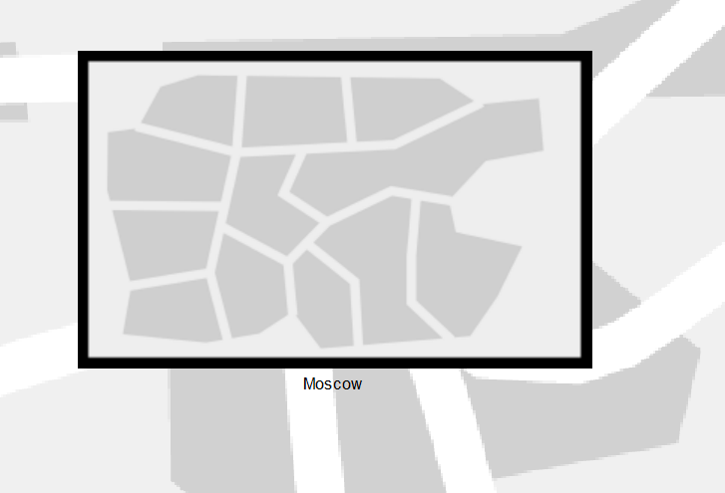
- Рис. 1: Название города Moscow
- При переходе внутрь города отображена структура здания.
Первому зданию присвоено имя Donskaya, после чего добавлено второе здание с именем Pavlovskaya.
- 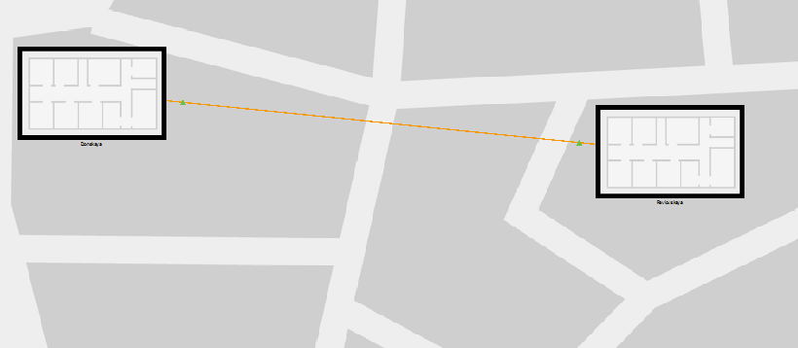
- Рис. 2: Создание и именование зданий
- Внутри здания Donskaya размещено серверное помещение.
Для этого соответствующий элемент был перемещён внутрь здания.
- 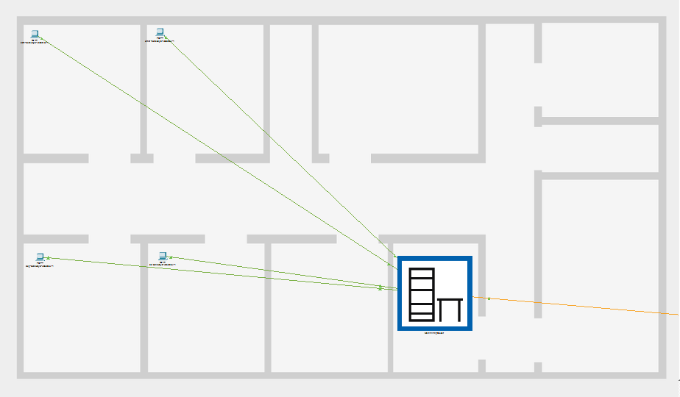
- Рис. 3: Размещение серверной в здании Donskaya
- В физической рабочей области выполнено перемещение сетевых устройств.
Коммутатор msk-pavlovskaya-sw-1 и два оконечных устройства dk-pavlovskaya-1 и other-pavlovskaya-1 перенесены на территорию Pavlovskaya с использованием инструмента Move.
- 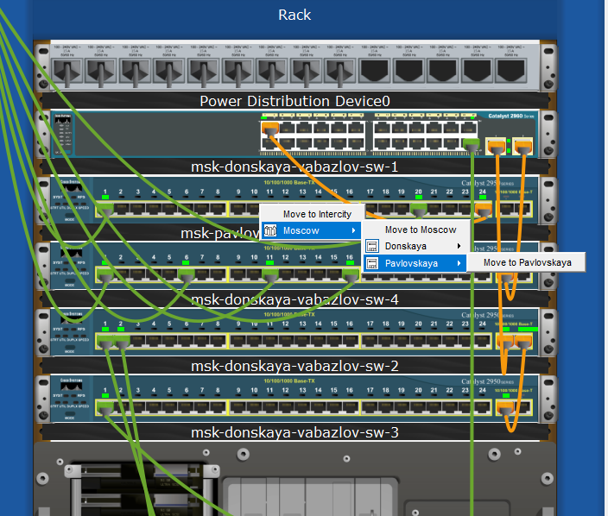
- Рис. 4: Перемещение устройств в Pavlovskaya

2.2 Проверка сетевого соединения
- Выполнен возврат в логическую рабочую область.
С коммутатора msk-donskaya-sw-1 отправлен ICMP-запрос (ping) на коммутатор msk-pavlovskaya-sw-1.
- В результате получены ответы, что подтверждает корректную работу соединения между устройствами.
- 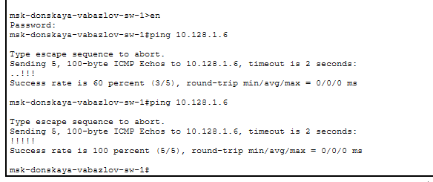
- Рис. 5: Успешный ping между коммутаторами

2.3 Учет физических характеристик среды передачи
- В настройках программы активирована опция учёта физических параметров среды передачи:
Options → Preferences → Interface → Enable Cable Length Effects.
- В физической рабочей области здания Donskaya и Pavlovskaya размещены на значительном расстоянии друг от друга (порядка 780–1000 метров), что превышает допустимую длину медного кабеля.
- 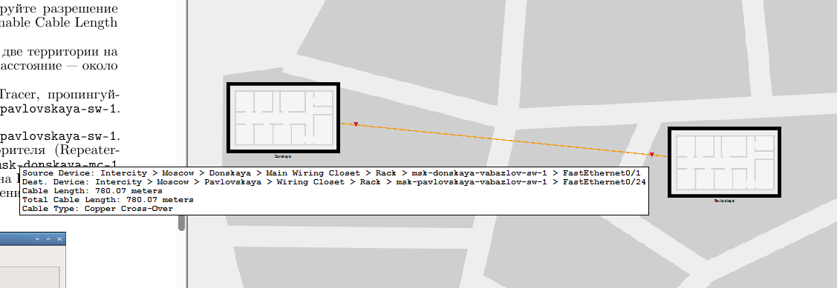
- Рис. 6: Большое расстояние между зданиями
- После увеличения расстояния между устройствами выполнена повторная проверка соединения (ping).
В результате ответы от удалённого коммутатора отсутствуют, что свидетельствует о нарушении связи.
- 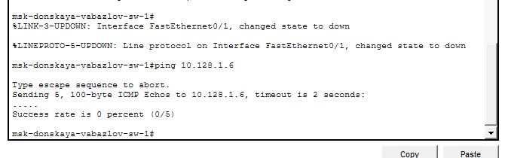
- Рис. 7: Неуспешный ping из-за длины кабеля

2.4 Использование повторителей для увеличения расстояния сети
- В логической рабочей области удалено прямое соединение между коммутаторами msk-donskaya-sw-1 и msk-pavlovskaya-sw-1.
Для обеспечения связи на большом расстоянии добавлены два повторителя Repeater-PT с именами msk-donskaya-mc-1 и msk-pavlovskaya-mc-1.
- 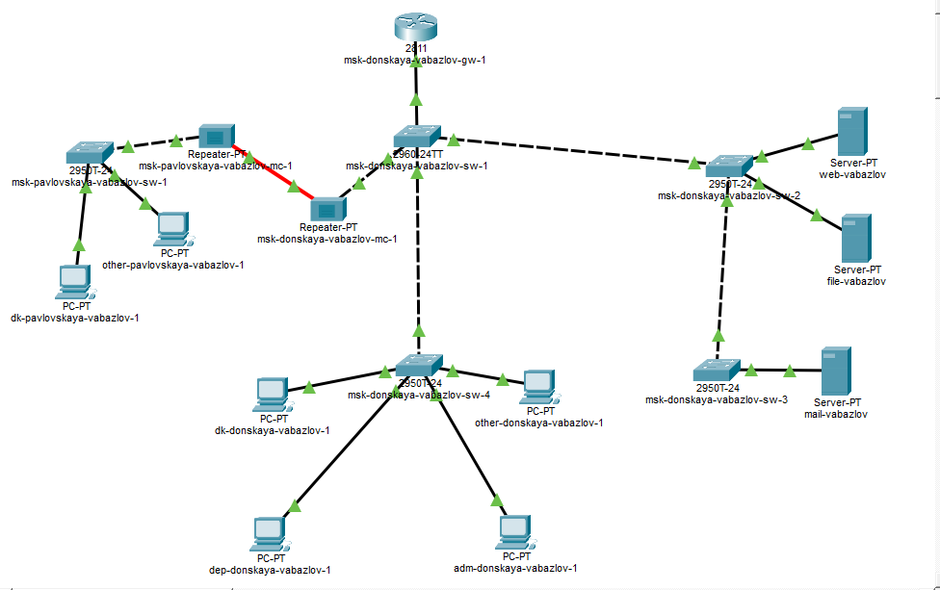
- Рис. 8: Добавление повторителей в сеть
- Для корректной работы повторителей выполнена замена модулей.
Установлены модули:
  - PT-REPEATER-NM-1FFE — для подключения по оптоволокну
  - PT-REPEATER-NM-1CFE — для подключения по витой паре
- Это обеспечивает возможность комбинированного использования различных типов среды передачи.
- 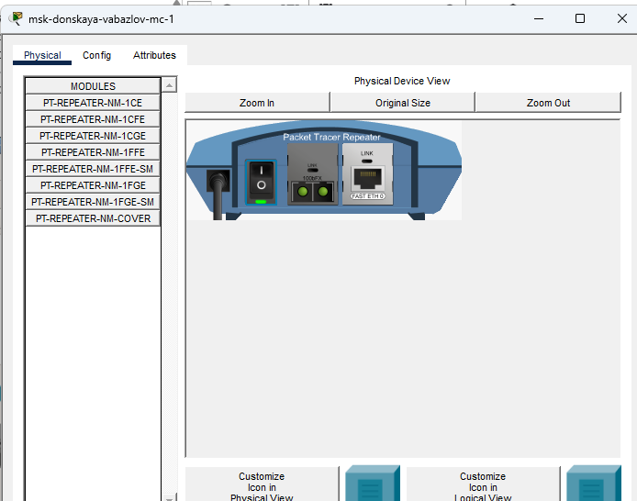
- Рис. 9: Настройка модулей повторителя
- В физической рабочей области повторитель msk-pavlovskaya-mc-1 перемещён на территорию Pavlovskaya.
- Выполнено подключение устройств:
  - msk-donskaya-sw-1 → msk-donskaya-mc-1 — витая пара
  - msk-donskaya-mc-1 → msk-pavlovskaya-mc-1 — оптоволоконный кабель
  - msk-pavlovskaya-sw-1 → msk-pavlovskaya-mc-1 — витая пара
- После выполнения подключения произведена проверка соединения.
С коммутатора msk-donskaya-sw-1 выполнен ping до msk-pavlovskaya-sw-1.
- В результате получены ответы без потерь пакетов, что подтверждает восстановление работоспособности сети при использовании повторителей.
- 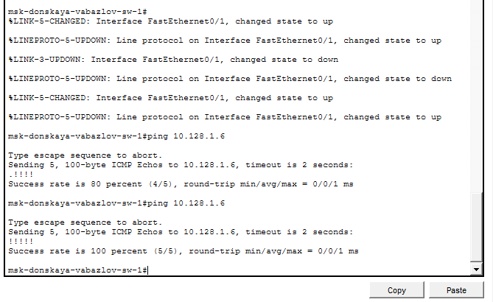
- Рис. 10: Успешный ping после добавления повторителей

3 Контрольные вопросы
- Перечислите возможные среды передачи данных. На какие характеристики среды передачи данных следует обращать внимание при планировании сети?
- К основным средам передачи данных относятся:
  - витая пара (медный кабель);
  - коаксиальный кабель;
  - оптоволоконный кабель;
  - беспроводные среды (радиоканалы, Wi-Fi, спутниковая связь).
- При планировании сети необходимо учитывать следующие характеристики:
  - пропускная способность (максимальная скорость передачи данных);
  - максимальная длина сегмента без усиления сигнала;
  - уровень затухания и помехоустойчивость;
  - стоимость прокладки и оборудования;
  - условия эксплуатации (помещения, улица, наличие электромагнитных помех);
  - надёжность и безопасность передачи данных.
- Перечислите категории витой пары. Чем они отличаются? Какая категория в каких условиях может применяться?
- Существуют категории витой пары: Cat5, Cat5e, Cat6, Cat6a, Cat7 и выше.
- Они отличаются:
  - поддерживаемой скоростью передачи данных;
  - рабочей частотой сигнала;
  - уровнем экранирования и защиты от помех.
- Применение:
  - Cat5 / Cat5e — используются в стандартных локальных сетях со скоростью до 1 Гбит/с;
  - Cat6 / Cat6a — применяются в более современных сетях, поддерживают скорости до 10 Гбит/с на ограниченных расстояниях;
  - Cat7 и выше — используются в высокоскоростных и защищённых сетях, часто в дата-центрах и серверных.
- В чем отличие одномодового и многомодового оптоволокна? Какой тип кабеля в каких условиях может применяться?
- Одномодовое оптоволокно (Single Mode) — имеет малый диаметр сердцевины и передаёт свет по одному лучу.
Обеспечивает передачу сигнала на большие расстояния (десятки километров) с минимальными потерями.
Используется в магистральных линиях связи и между зданиями.
- Многомодовое оптоволокно (Multi Mode) — имеет больший диаметр сердцевины, по которому распространяется несколько лучей света.
Имеет большее затухание и меньшую дальность передачи (до нескольких сотен метров).
Применяется внутри зданий, в локальных сетях и дата-центрах.
- Какие разъёмы встречаются на патчах оптоволокна? Чем они отличаются?
- Наиболее распространённые разъёмы оптоволоконных кабелей:
  - SC (Subscriber Connector) — прямоугольный разъём с защёлкой, удобен в использовании и широко распространён;
  - LC (Lucent Connector) — компактный разъём меньшего размера, используется в плотных коммутационных панелях;
  - ST (Straight Tip) — разъём с байонетным креплением, применяется в старых сетях;
  - FC (Ferrule Connector) — разъём с резьбовым соединением, используется в оборудовании с повышенными требованиями к надёжности.
- Основные отличия заключаются в:
  - способе фиксации (защёлка, резьба, байонет);
  - размере разъёма;
  - области применения (домашние сети, дата-центры, телекоммуникации).

4 Заключение
В ходе работы была изучена организация сети в физической и логической рабочей области Cisco Packet Tracer. Выполнено моделирование сети с территориальным разделением на здания и размещением оборудования в серверных помещениях.
Проведена настройка и проверка соединения между коммутаторами, а также исследовано влияние физических характеристик среды передачи данных на работоспособность сети. Установлено, что при превышении допустимой длины медного кабеля связь между устройствами нарушается.
Для решения данной проблемы в сеть были добавлены повторители и использовано оптоволоконное соединение, что позволило обеспечить передачу данных на большие расстояния и восстановить работоспособность сети. Выполненная проверка с помощью команды ping подтвердила корректное функционирование соединения.
Полученные результаты позволили на практике изучить влияние типа среды передачи и расстояния на работу сети, а также освоить методы расширения сети с использованием повторителей и оптоволоконных линий связи. Приобретённые навыки могут быть использованы при проектировании и настройке реальных компьютерных сетей.

